*Bán Hàng*

1.sau khi đăng nhập vào trang chủ click vao biểu tượng Bán hàng

*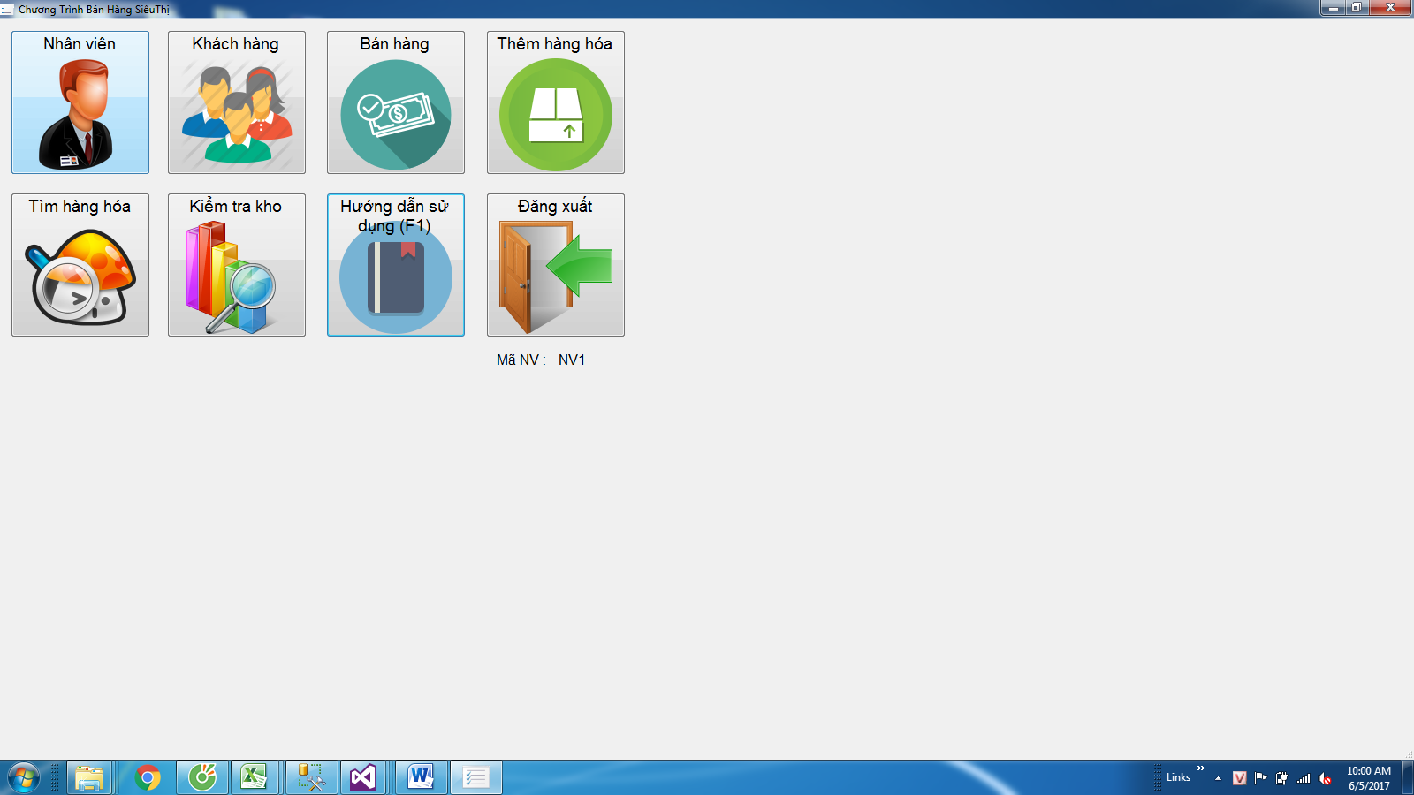*

2.xuất hiện from ban Hang ta sẽ thực hiện thao tac mua hang o đó

